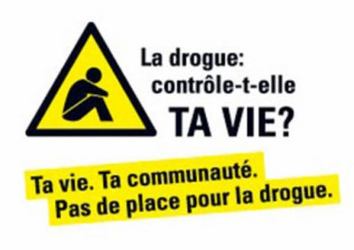
DITES SI C´EST VRAI OU FAUX SELON LES INFORMATIONS DU TEXTE QUE VOUS VENEZ DE LIRE:

- Toutes les drogues sont fabriquées par des chimistes.

- La tolérance et l´accoutumance font référence au même phénomène.

- Le cerveau est l´organe le plus touché par les drogues.

- On reconnaît très facilement une personne qui se drogue.

- Les drogues douces n´existent pas en réalité.

- Certains milieux sociaux sont plus touchés par la drogue.

